Utkast artikel – Allt för sjön 2013
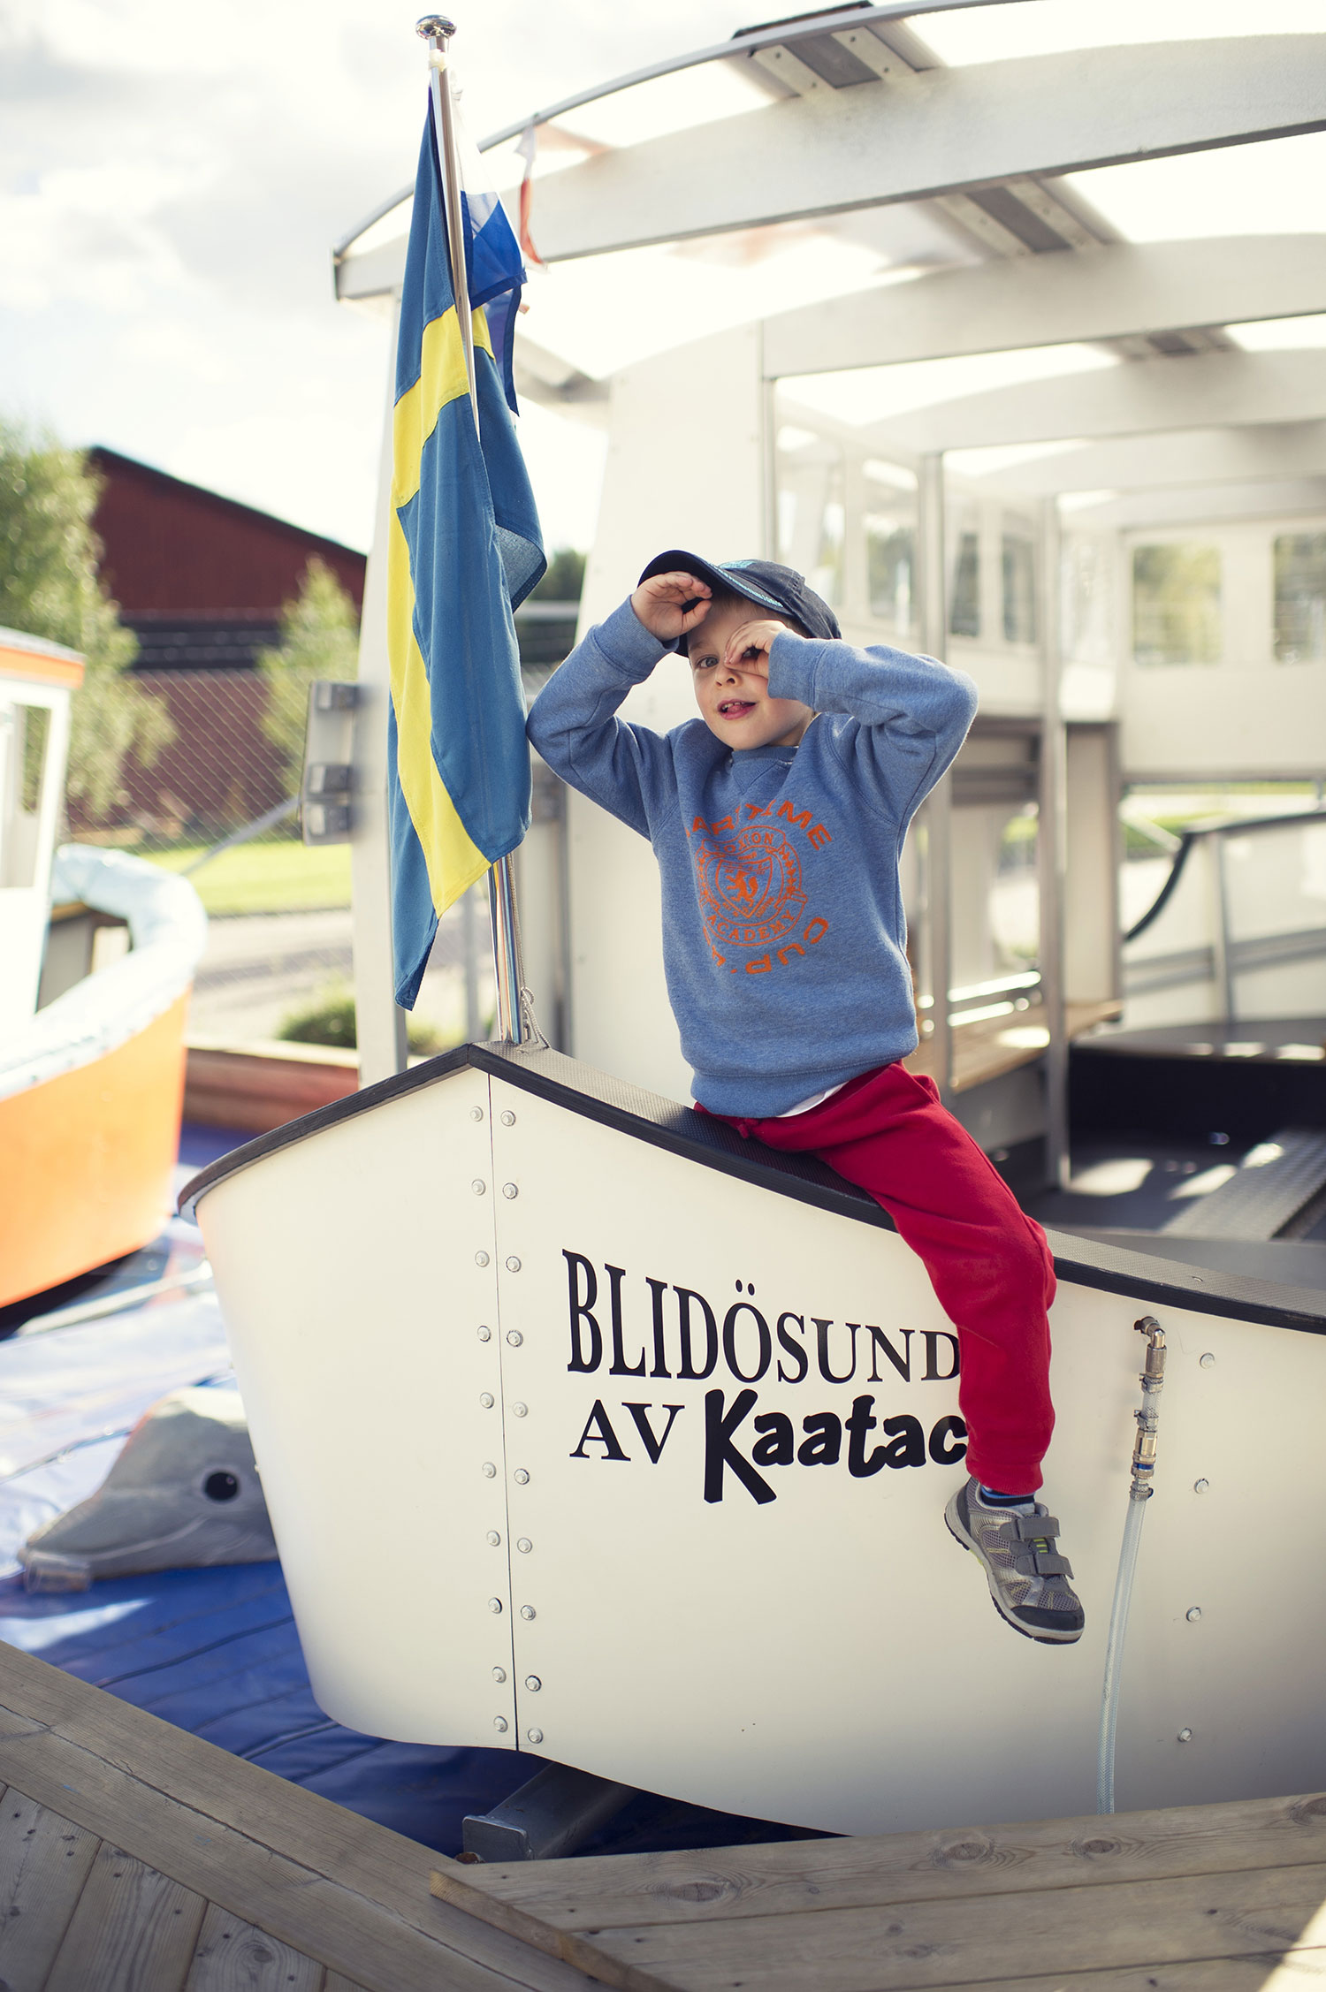(för fri publicering)

Nya Allt för sjön - för hela familjen

Lilla Allt för sjön, Grand Large och Plastic Fantastic är tre nya avdelningar på Nordens största båtmässa, Allt för sjön. Tusentals båt-, och tillbehörsnyheter visas och för de unga finns många nya spännande attraktioner. Den 2 mars går startskottet för båtsäsongen på Stockholmsmässan.

Årets Allt för sjön, den 78:e i ordningen, bjuder på många nysatsningar, bland annat helt nya avdelningar både för både gammal och ung.
– Ja, vi tar en massa nya grepp i år. Den förlängda stora A-hallen, hela 365 meter lång, har vi fyllt till brädden med bara segel- och motorbåtar. Här ligger också den finska paviljongen, stor som en halv fotbollsplan, där våra grannar i öst visar många båtnyheter. I den inglasade östra delen av hallen har vi lagt ”Grand Large”, berättar projektchefen Thomas Sandberg.
Grand Large är en ny avdelning för de stora båtarna som Princess, Fairline, Delta, Sunseeker 40 och båtar från Nimbus och Saltsjön Yachts. I Grand Large finns också nya Rosé Bar för de som vill vila lite och ta ett glas vin.

Antalet båtnyheter, både stora och små, är som vanligt stort. Oskwig 330 till exempel, en liten aluminiumbåt på drygt tre meter och med en vikt på bara 38 kilo. Betydligt större är den16 meter långa Delta 52. Premiär är det också för motorbåtarna Bella 700 Patrol, Dahl 24, Ryds 588 WA, Bayliner 642 CU, Arronet 25 cxip, Aagai 750, Vector 23 FC, Sandström Classic 565, Anytech 747 Cab, Anytec 530 SPF, Grandezza 33 OC, Finnmaster Pilot 7.0, Finnmaster 55 BR, Hammarine C7, Minor Offshore 36 och Nord West 430 Fly Bridge, den senaste båten från varvet nere på Orust.

–Två riktiga pärlor, riktiga ögongodis, på mässan, är nya Chris-Craft Corsair 32 och Riva Iseo, två lackglänsande day cruisers, som hämtade från en James Bondfilm. Vi bjussar också på riktiga snabbseglare, katamaranerna M32 och Nacra 17. M32, helt byggd i kolfiber, är god för farter över 30 knop och Nacra 17, den nya OS-klassen, säger Thomas Sandberg.

I bjärt kontrast och nära dessa fartmonster ligger mässans minsta och långsammaste segelbåt. Det är den 74-årige Jorden-runt seglaren Sven Yrvinds senaste skapelse. Hans båt är endast tre meter lång och i den ska han snart ge sig ut på en jorden-runt segling. Fast de allra minsta båtar hittar man i en monter med vackert handgjorda båtmodeller.

”Älvsjö Hamn” är en annan ny avdelning med segelbåtar. Här finns drygt 25 segelbåtar. De ligger förtöjda vid extra stora bryggor. Nedanför finns ett äkta sjöcafé. Segelbåtar som premiärvisas där är Swedestar 415, den senast designade svenska segelbåten byggd av Lidköpings Båtsnickeri. Två franska nyheter är Dufour 410 Grand Large och Dufour 36E Performance. Den senare utsedd till ”Årets båt 2013” både till i Europa och i USA.
J 70 är företaget J Boats första kölbåt som kan sjösättas med trailer. Beneteau Oceanis 45, en rymlig fransk snabbseglare för färder både i skärgården och över de sju haven. En riktig pärla är den gamla klassiska Folkbåten som visas i en nybyggd version helt i trä av Brandt-Möller Båådbyggeri i Danmark.

Allt för sjön är en lekplats för hela familjen. Inte minst för barnen. ”Lilla Allt för sjön”, med flera nya attraktioner är barnens egna nya avdelning. Den svarar Kaatach, det populära leklandet en bit utanför Stockholm, för. Kaatach flyttar till mässan med flera av sina mest populära lekbåtar. Här kan de minsta bli kaptener på bogserbåten Karl Alfred eller göra en ”Titanic” i fören på ångbåten Blidösund. Här finns också elbilar mitt bland alla båtarna och så Funballz – stora, luftfyllda bollar som man kan springa runt inuti på vattnet. Kapten Krog är barnens eget vattenhål, här de kan svalka av sig med läsk och glass eller fylla på krafterna med köttbullar eller pannkakor.

Bland båtnyheterna hittar besökaren allt från billiga tre meter långa roddbåtar till sexton meters lyxbåtar. Nya tillbehör ännu fler. De kan räknas i tusental.

– Många besökare kommer till Allt för sjön för att gå på avdelningen Classic Boat Show. I år är temat ”Plastic Fantastic”. Här ställs flera klassiska gamla plastbåtar ut. Bland rariteterna märks 33 Houseboat, en 10 meter lång husbåt från 1970 som tävlade i Roslagsloppet, en riktigt kul båt. Här finns också Fjordlingklubben och Coronetklubben som visar gamla fina trotjänare. Flera av båtarna är i princip K-märkta och mycket omtyckta än i dag, säger Thomas Sandberg.

Båtnyheter duggar det tätt med i A-hallen men flest nyheter hittas i Charliehallen där tusentals nya tillbehör ställs ut. Nästa generations navigationsutrustning lär locka besökarna liksom en bärbar frys/kylväska, en vattentät stereo, nya tyger för båtinredningar, ekolod, nya bottenfärger, räddnings- och nödsändare, nya avlastare till segelbåtar, en ny smart konserveringssats för vinterkonservering av utbordaren och den tvåtungade båtflaggan som förmodligen kommer att hissas på många fritidsbåtar i sommar.

– Mitt på entrétorget har vi vår egen monter ”Snacka Båt”. Hit alla är varmt välkomna. Vi som arrangerar båtmässan älskar att prata båtar och vi pratar gärna båt under alla de nästan100 timmarna mässan är öppen. Med oss i montern har vi specialister och samarbetspartners och jag skulle faktiskt vilja utmana besökarna och säga att kan vi inte svara på din båtfråga, så ska vi ……, ja jag vet inte vad vi ska bjuda på i dagsläget, men något blir det, säger Thomas Sandberg och skrattar.

För att hitta rätt bland alla montrar kan besökaren redan i förväg planera sin rutt bland båtar och tillbehör genom att ladda ner Allt för sjöns app. Där finns alla nyheterna och innehållet fylls på med nyheter varje dag.

– Skärgård är vildmark. Därför har vi under den andra mässhelgen, 7-10 mars, lagt Vildmarksmässan parallellt med Allt för sjön. I vildmarkshallen kan besökaren lära sig klättra, fiska, paddla och få tips om de bästa äventyren både i Sverige och utomlands. Man kan också gå på några av de intressanta seminarierna där experter ger restips, utrustning, teknik och bästa cykelrutterna i Kina.

